Świeże zioła w kuchni
<a href="https://www.sento.pl/blog,79/118,jak-uprawiac-ziola-w-kuchni.html">Świeże zioła w kuchni</a> to niezastąpiony dodatek podczas przygotowania ulubionych potraw. Zobacz w jaki sposób uprawiać je w domu w prosty sposób. <b>Świeże zioła w kuchni</b> to nie tylko świetny aromat ale także dodatek wnętrza.

Wybór ziół do uprawy w domu
Świeże zioła w kuchni to podstawa dla każdego kto lubi spędzać czas przygotowując ulubione potrawy. Są to dodatki, które świetnie poprawiają smak dań. Zioła dobre do uprawy w domu to bazylia, oregano, estragon, mięta, cząber, rozmaryn oraz kolendra. W świeżej postaci zioła te nadają się do sosów, pizzy, makaronów i sałatek. Mają one nie tylko walory smakowe ale także właściwości lecznicze.

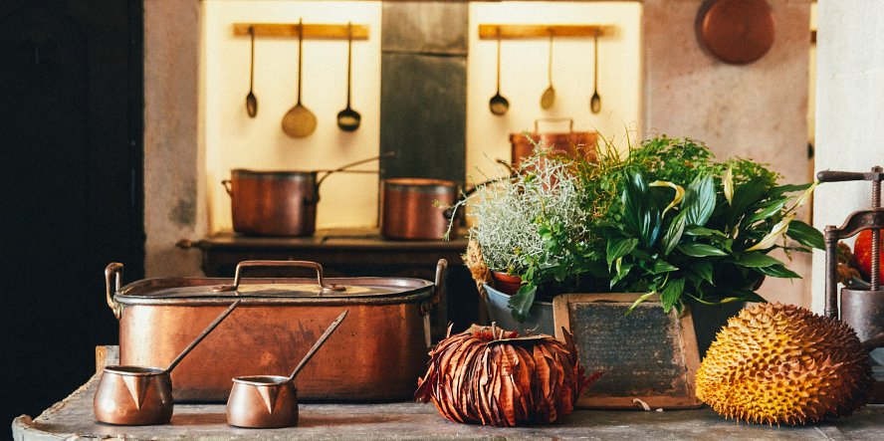
W czym uprawiać zioła w domu?
Do uprawy ziół w warunkach domowych możemy śmiało wykorzystać standardowo doniczki, a także kosze i skrzynki. Odpowiednie pojemniki na zioła mogą się także okazać świetnym dodatkiem w naszym wnętrzu. Ważne jest zadbanie o otwory w wybranym przez nas pojemniku. Nadmiar wody podczas podlewania powinien nimi spływać. Pielęgnując nasze świeże zioła w kuchni oraz podlewając raz dziennie będziemy mogli się dłużej nimi cieszyć. Dobrym momentem na początek uprawy jest wczesna wiosna.
Świeże zioła w kuchni

